МИНИСТЕРСТВО ОБРАЗОВАНИЯ И НАУКИ
САМАРСКОЙ ОБЛАСТИ

СЕВЕРО-ВОСТОЧНОЕ УПРАВЛЕНИЕ
ПРИКАЗ
от 18 апреля 2022 года № 142-од

Об организации в 2022 году учебных сборов по основам военной службы с юношами 10-х классов общеобразовательных учреждений и учащимися профессиональных образовательных учреждений, подведомственных Северо-Восточному управлению министерства образования и науки Самарской области

В соответствии с инструкцией «Об организации обучения граждан РФ начальным знаниям в области обороны и их подготовки по основам военной службы в образовательных учреждениях среднего (полного) общего образования, образовательных учреждениях начального профессионального и среднего профессионального образования и учебных пунктах», утвержденной приказом Минобороны РФ и Минобразования РФ от 24 февраля 2010 года № 96/134, письмом министерства образования и науки РФ от 04.05.2001 г. № 457/13-13 «О порядке проведения учебных сборов в образовательных учреждениях, реализующих программу среднего (полного) общего образования по курсу ОБЖ», санитарными правилами 3.1/2.4.3598-20 «Санитарно-эпидемиологические требования к устройству, содержанию и организации работы образовательных организаций и других объектов социальной инфраструктуры для детей и молодежи в условиях распространения новой коронавирусной инфекции (COVID-19)», утвержденными постановлением Главного государственного санитарного врача Российской Федерации от 30.06.2020 № 16, рекомендациями министерства образования и науки Самарской области и в условиях действия на территории Самарской области ограничительных мероприятий по недопущению распространения новой коронавирусной инфекции, п р и к а з ы в а ю:
1. Начальникам территориальных отделов (Осиповой Н.В., Миханькову С.В., Авериной Н.А.), главному специалисту отдела развития образования Петрову О.В., педагогу-психологу ГБУ ДПО «Похвистевский РЦ» Усмановой Л.Н. (по согласованию), директору ГБПОУ «ГКП» Иванову В.Г., директору ГБПОУ «Образовательный центр с. Камышла» Хисматову М.М. обеспечить с 16 по 20 мая 2022 года общее руководство организацией и проведением учебных сборов с юношами 10-х классов общеобразовательных учреждений, учащимися ГБПОУ «ГКП» и ГБПОУ «Образовательный центр с. Камышла».
2. Руководителям образовательных учреждений:
2.1. Определить ответственных лиц за проведение учебных сборов до 20.041.2022г.
2.2. Составить до 30 апреля 2022 года расписание учебных сборов и разместить на сайте образовательной организации.
2.3. Организовать в период с 16 мая по 20 мая 2022 года проведение в условиях действия ограничительных мер в связи с распространением новой коронавирусной инфекции (COVID-19) учебных сборов юношей 10-х классов и учащихся профессиональных учебных заведений в очном режиме на базе образовательной организации .
2.4. Руководствоваться при проведении учебных сборов письмом министерства образования и науки Самарской области от 07.05.2020 № 582-ту, совместным приказом Министра обороны РФ и Министра образования и науки РФ от 24.02.2010 № 96/134 и предложенным им учебно-тематическим планом проведения учебных сборов в очном режиме в 2022 году (Приложение №1) , распределением учебной нагрузки (Приложение №2).
2.5. Добиться при проведении учебных сборов неукоснительного соблюдения требований техники безопасности и соблюдения Санитарно- эпидемиологических правил СП 3.1/2.4.3598-20 «Санитарно- эпидемиологические требования к устройству, содержанию и организации работы образовательных организаций и других объектов социальной инфраструктуры для детей и молодёжи в условиях распространения новой коронавирусной инфекции (COVID-19)», утвержденных постановлением Главного государственного санитарного врача Российской Федерации от 30.06.2020 № 16.
3. Отменить действие приказа № 44-од Северо-Восточного управления министерства образования и науки Самарской области от 15.02.2022 года.
4. Контроль над исполнением настоящего приказа оставляю за собой.

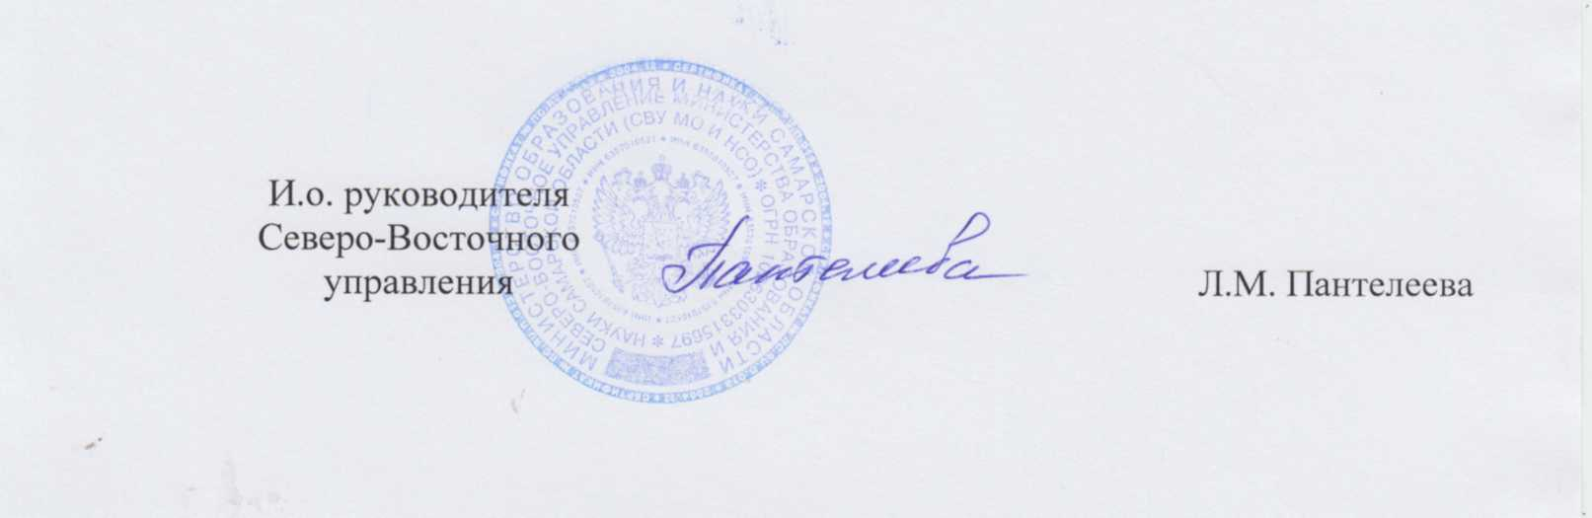

Миханьков 88465321373

